
TECHNISCH-NATURWISSENSCHAFTLICHE GESELLSCHAFT BIEL
SOCIÉTÉ DES SCIENCES ET TECHNIQUES BIENNE

Einladung zum Firmenrundgang bei der
DT SWISS AG
Montag, 4. Mai 2026, 14:30 Uhr
DT SWISS AG, Längfeldweg 101, 2504 Biel
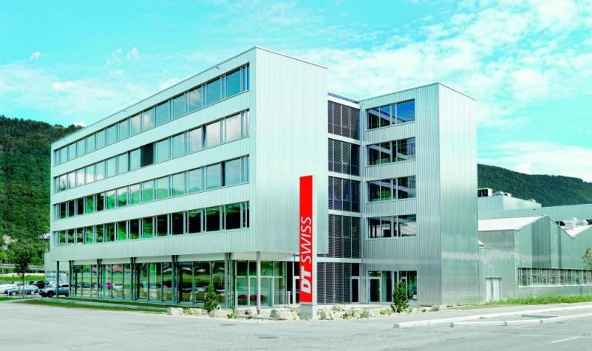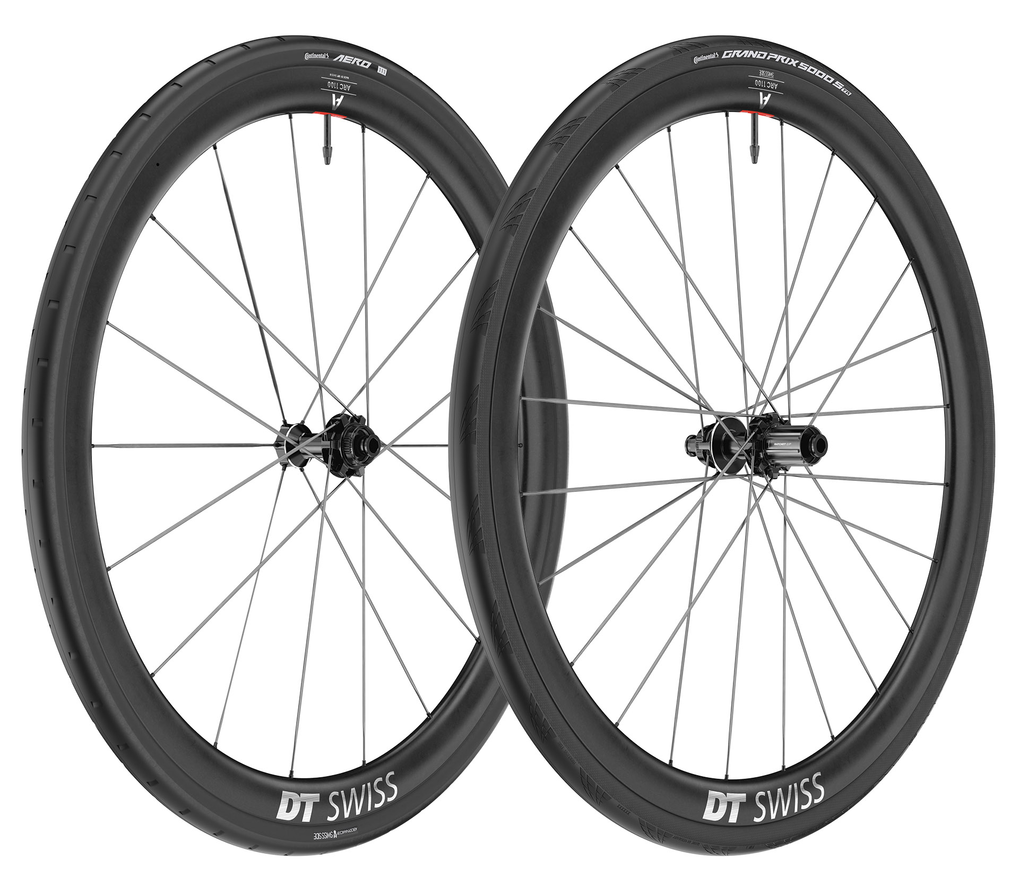
Liebe TNG Mitglieder,

„Engineering Performance“ steht bei DT Swiss an vorderster Stelle. Seit der Gründung im Jahr 1994 ist es das unbeirrbare Ziel, zuverlässige Produkte für ambitionierte Radfahrende herzustellen und dabei Qualität und Innovation stets im Blick zu behalten. Mit seinen weltweit mehr als tausend Mitarbeitenden entwickelt und produziert die Unternehmensgruppe, die ihren Hauptsitz in Biel/Bienne hat, Hochleistungs-Fahrradkomponenten für den nationalen und internationalen Markt. Dazu gehören: Speichen, Naben, Nippel, Felgen, Klemmsysteme, Dämpfer, Federgabeln und komplette Laufradsätze.

Programm:
ab 14:15 Eintreffen bei der Firma DT SWISS AG
14:30 - 17:00 Präsentation über DT Swiss inkl. Fragerunde
anschliessend Führung durch Produktion, Testcenter, manueller Laufradbau
ab 17:00 Apéro

Anreise: Bus 1 / Bus 73 bis Haltestelle Stadien, oder Bus 2 bis Haltestelle Mettlenweg
von dort jeweils ca. 10 min Fussweg
Auto: Öffentliche Parkplätze neben dem Areal oder in der Tissot Arena
Herzliche Grüsse
Ihr TNG-Vorstand
Anmeldung bitte bis Montag 27. April 2026 an Monika Spiess, email: monikaspiess@bluewin.ch
___________________________________________________________________________________________
TNG DT Swiss
Vorname, Name: …………………….……… , ……….…….………...
Anz. Personen: ……………… Maximale Teilnehmerzahl: 30
___________________________________________________________________________________________

